Немецкая национальность.  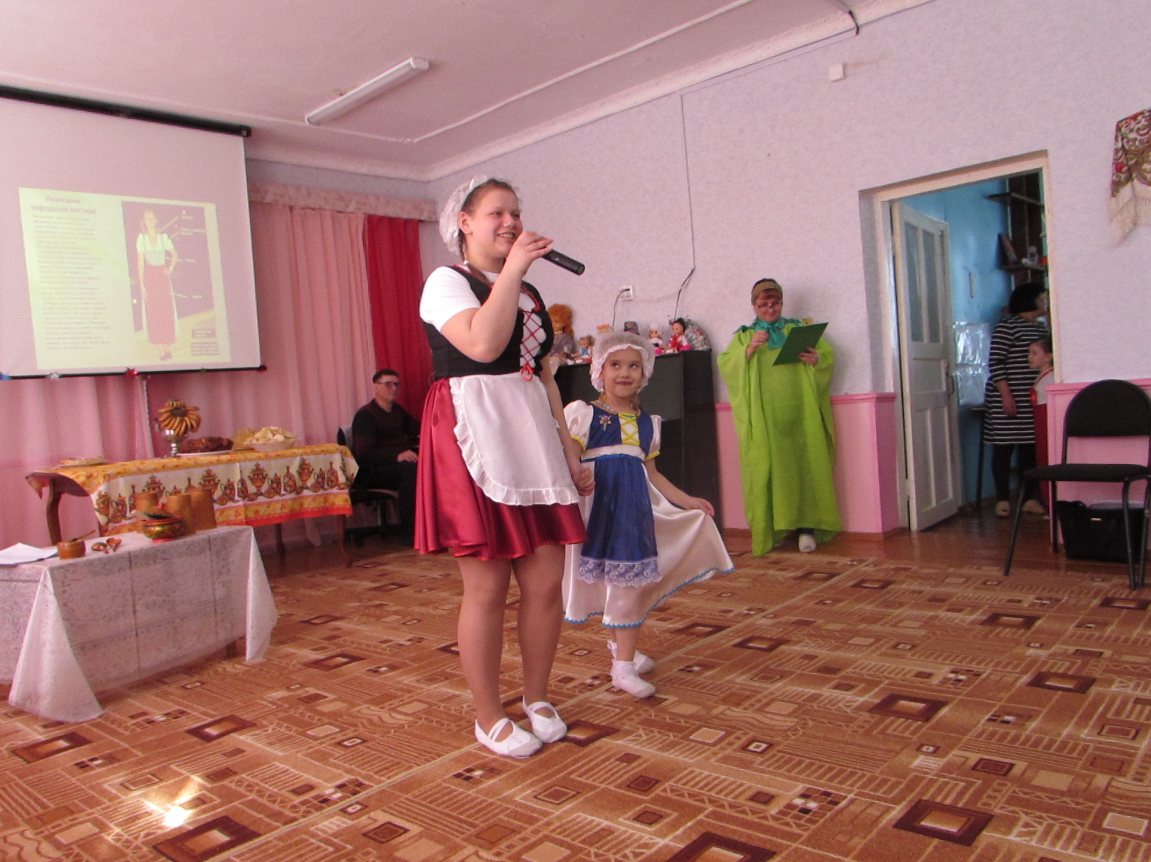  Корейская национальность.  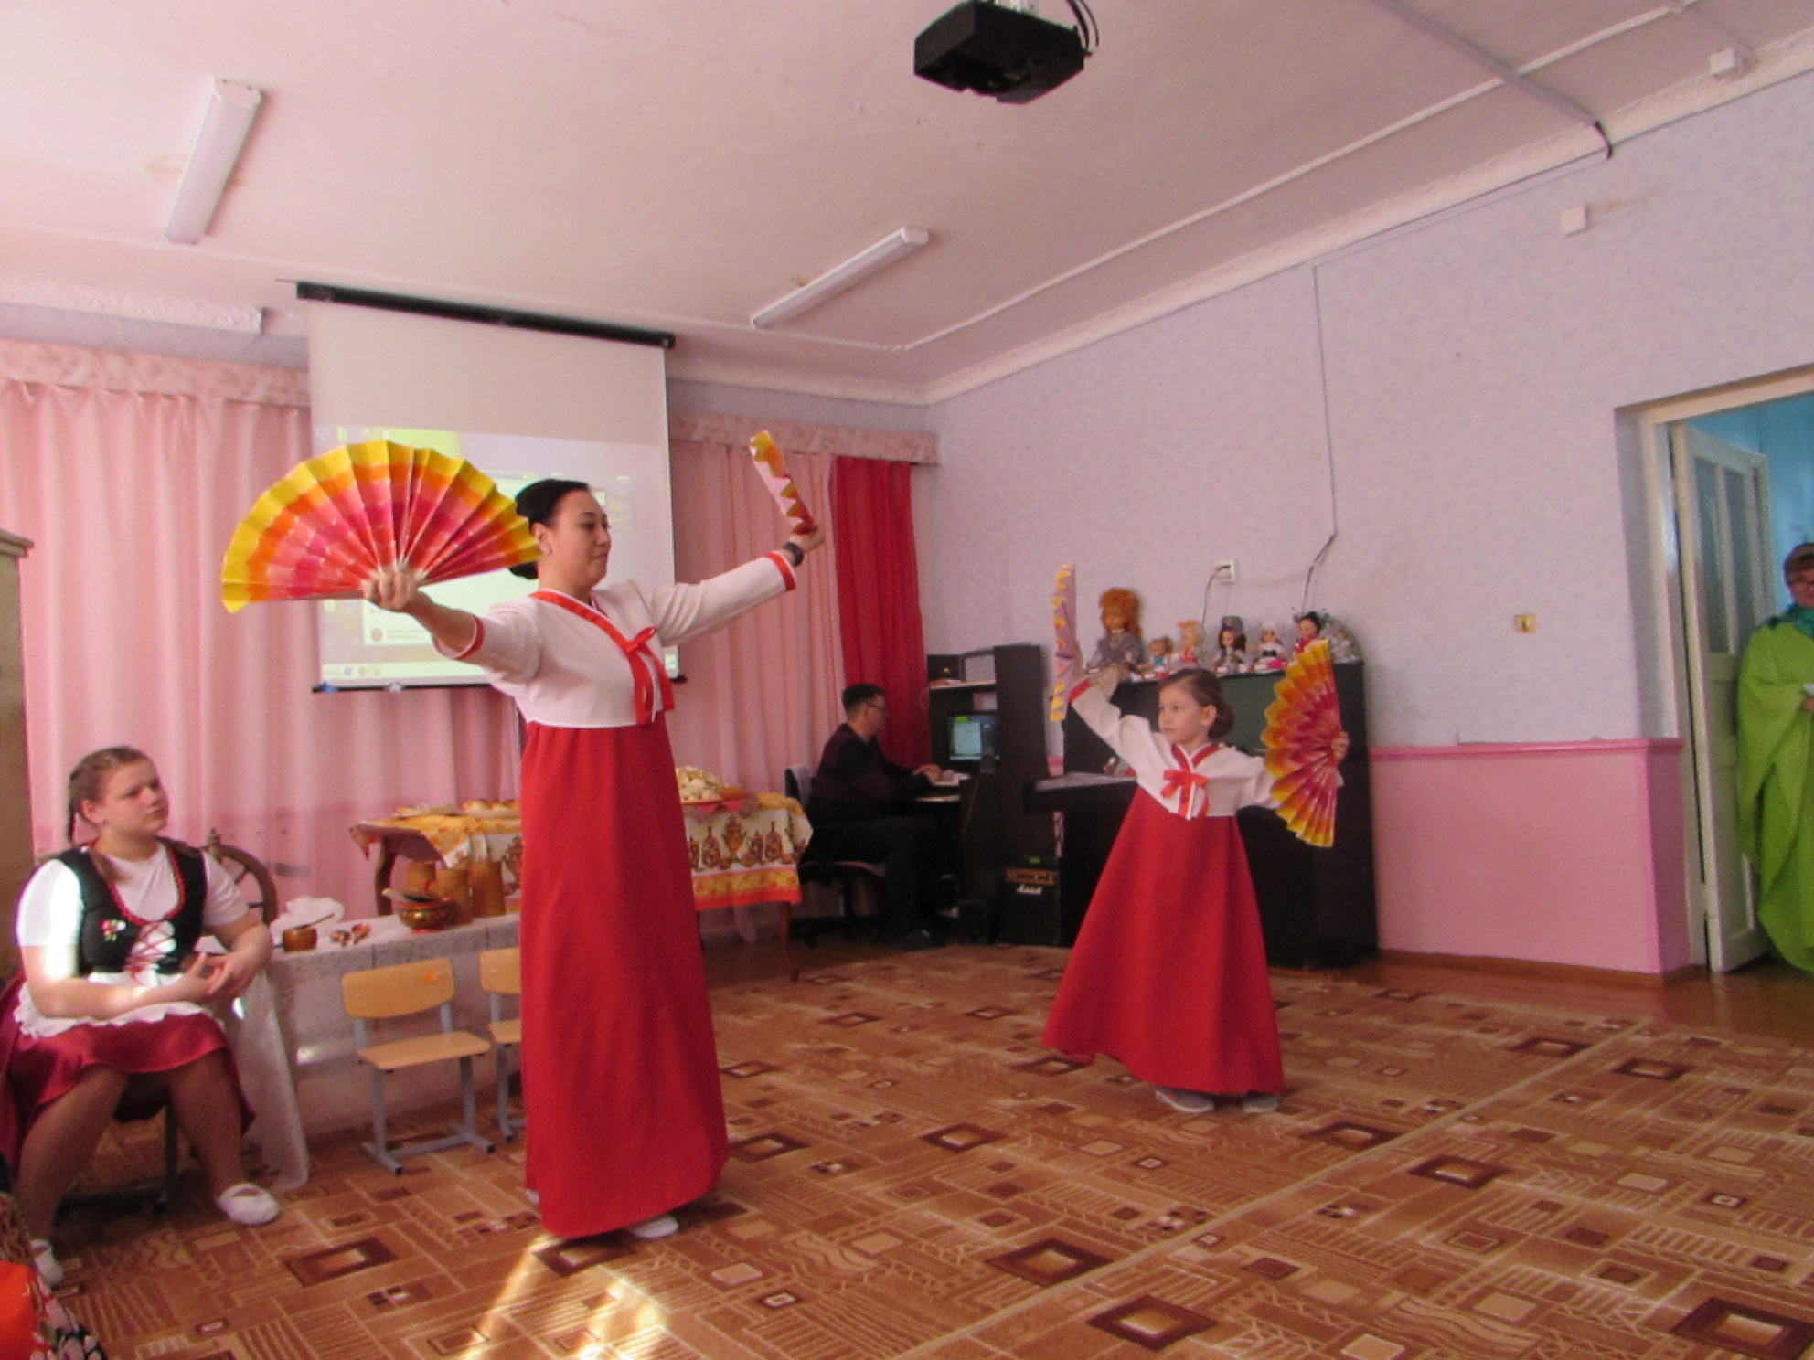  Наш национальный музей.  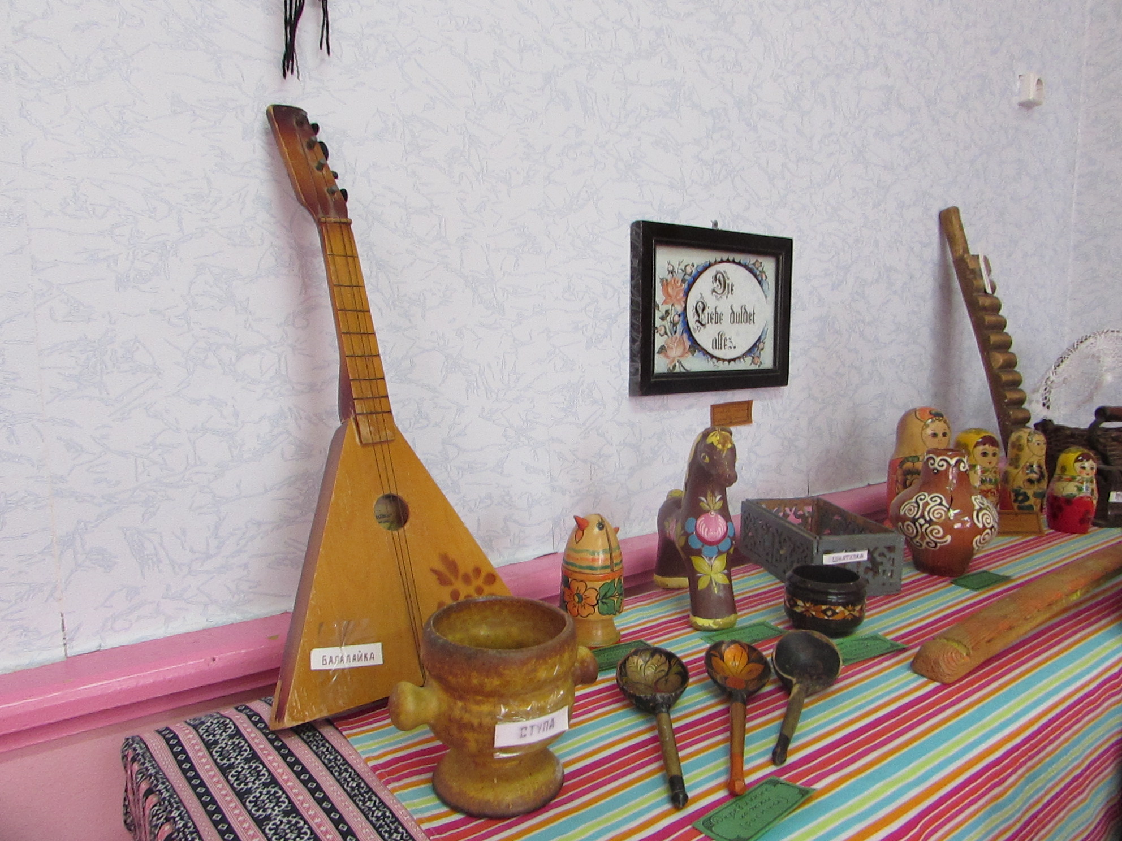  Теоретический аспект работы  Цель: становление гражданско-патриотических качеств у детей старшей разновозрастной группы в процессе ознакомления с культурой, традициями и природой родного края.  Задачи:  - Формировать у детей представления о разнообразии растительного и животного мира Переволоцкого района, его экологии.  - Формировать эмоционально-чувственное отношение детей к окружающему посредством изучения культуры и традиций родного края.  - Формировать ценностное отношение к себе, к другому, к селу.  - Формировать умения и навыки осуществления поисково-исследовательской деятельности.  - Развивать у детей познавательный интерес, любознательность, положительное отношение к живой природе родного края, эстетическое отношение к красоте и совершенству живых форм.  Формы работы с воспитанниками:  1. Духовное образование (занятия, беседы, поручения).  2. Воспитательно –оздоровительное образование (праздники, развлечения, игры: подвижные, ролевые, строительные, прогулки, экскурсии, походы).  3. Культурно–познавательное образование (организация выставок и конкурсов, экскурсии, посещение музеев, встречи с интересными людьми, целевые прогулки, концерты, просмотр м/ф, фильмов, презентаций).  4. Нравственно–трудовое образование  (продуктивная деятельность, изготовление подарков к праздникам).  Формы взаимодействия с родителями:  - Помощь в организации РППС  - Участие в проектной деятельности  - Участие в праздниках, мероприятиях. | Патриотическое воспитание.  На большой сцене.  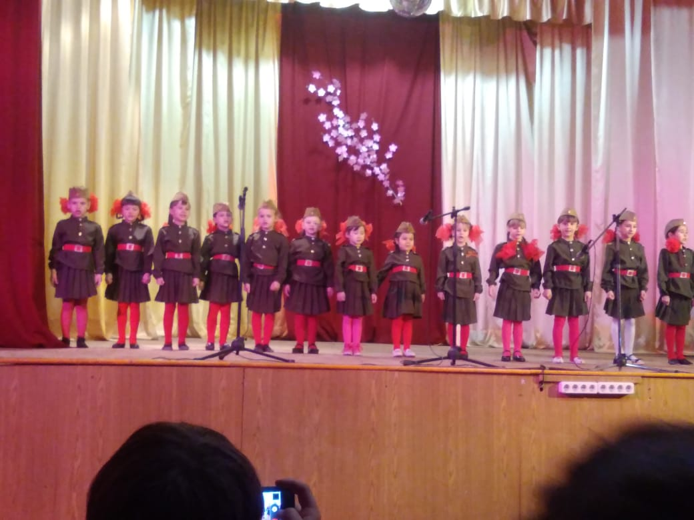  На митинге.  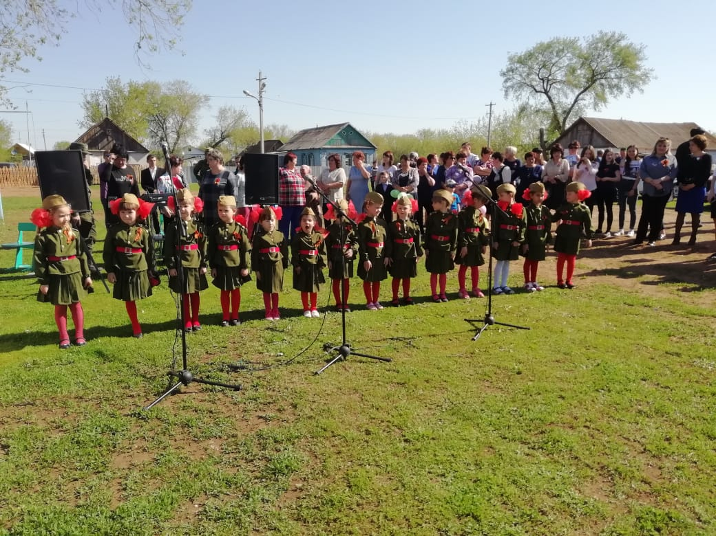  «Помним, чтим…»  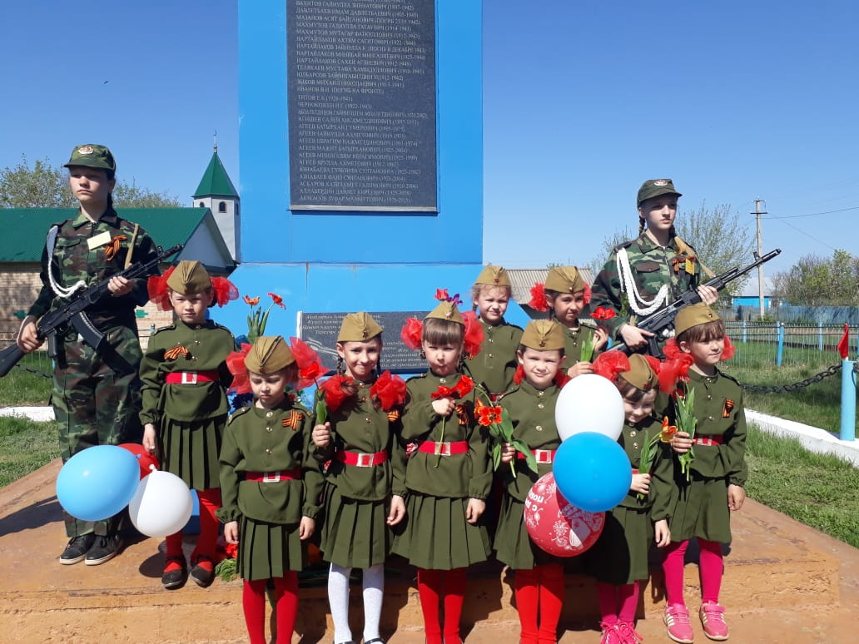  Проект «Наша многонациональная семья».  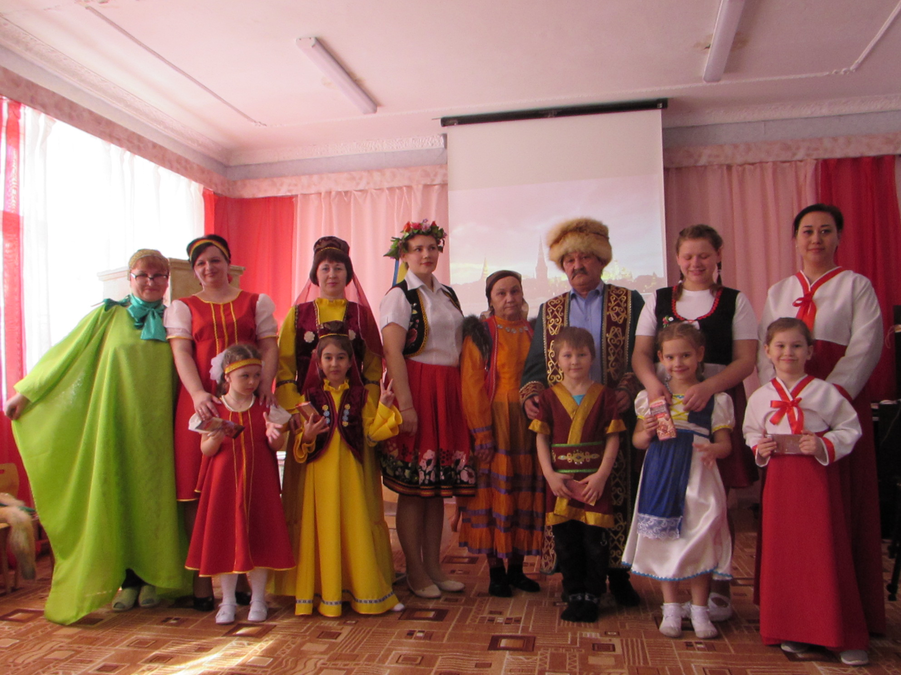  Русская национальность  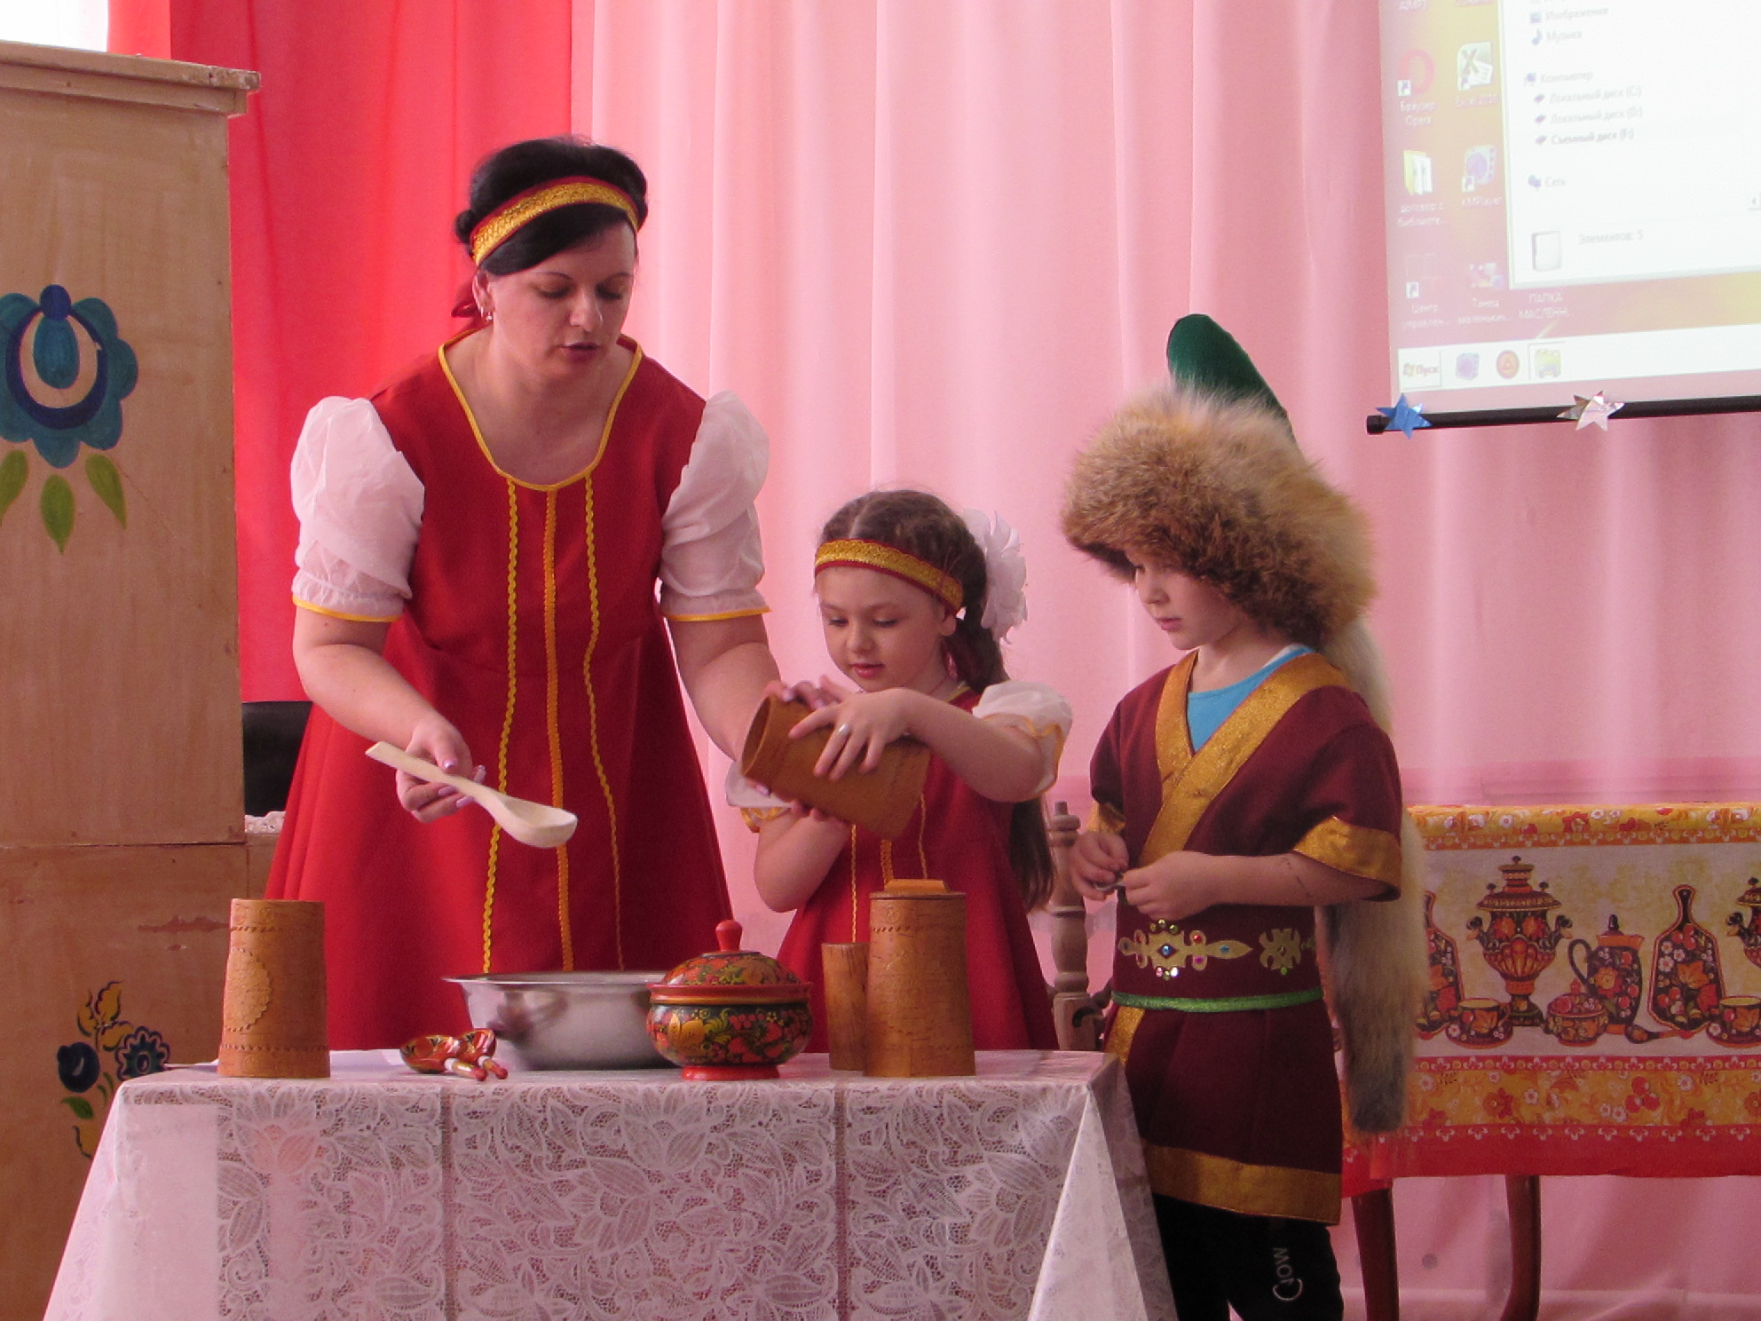  Каравай наш необычный - в нем доброта, дружба, радость, теплота…»  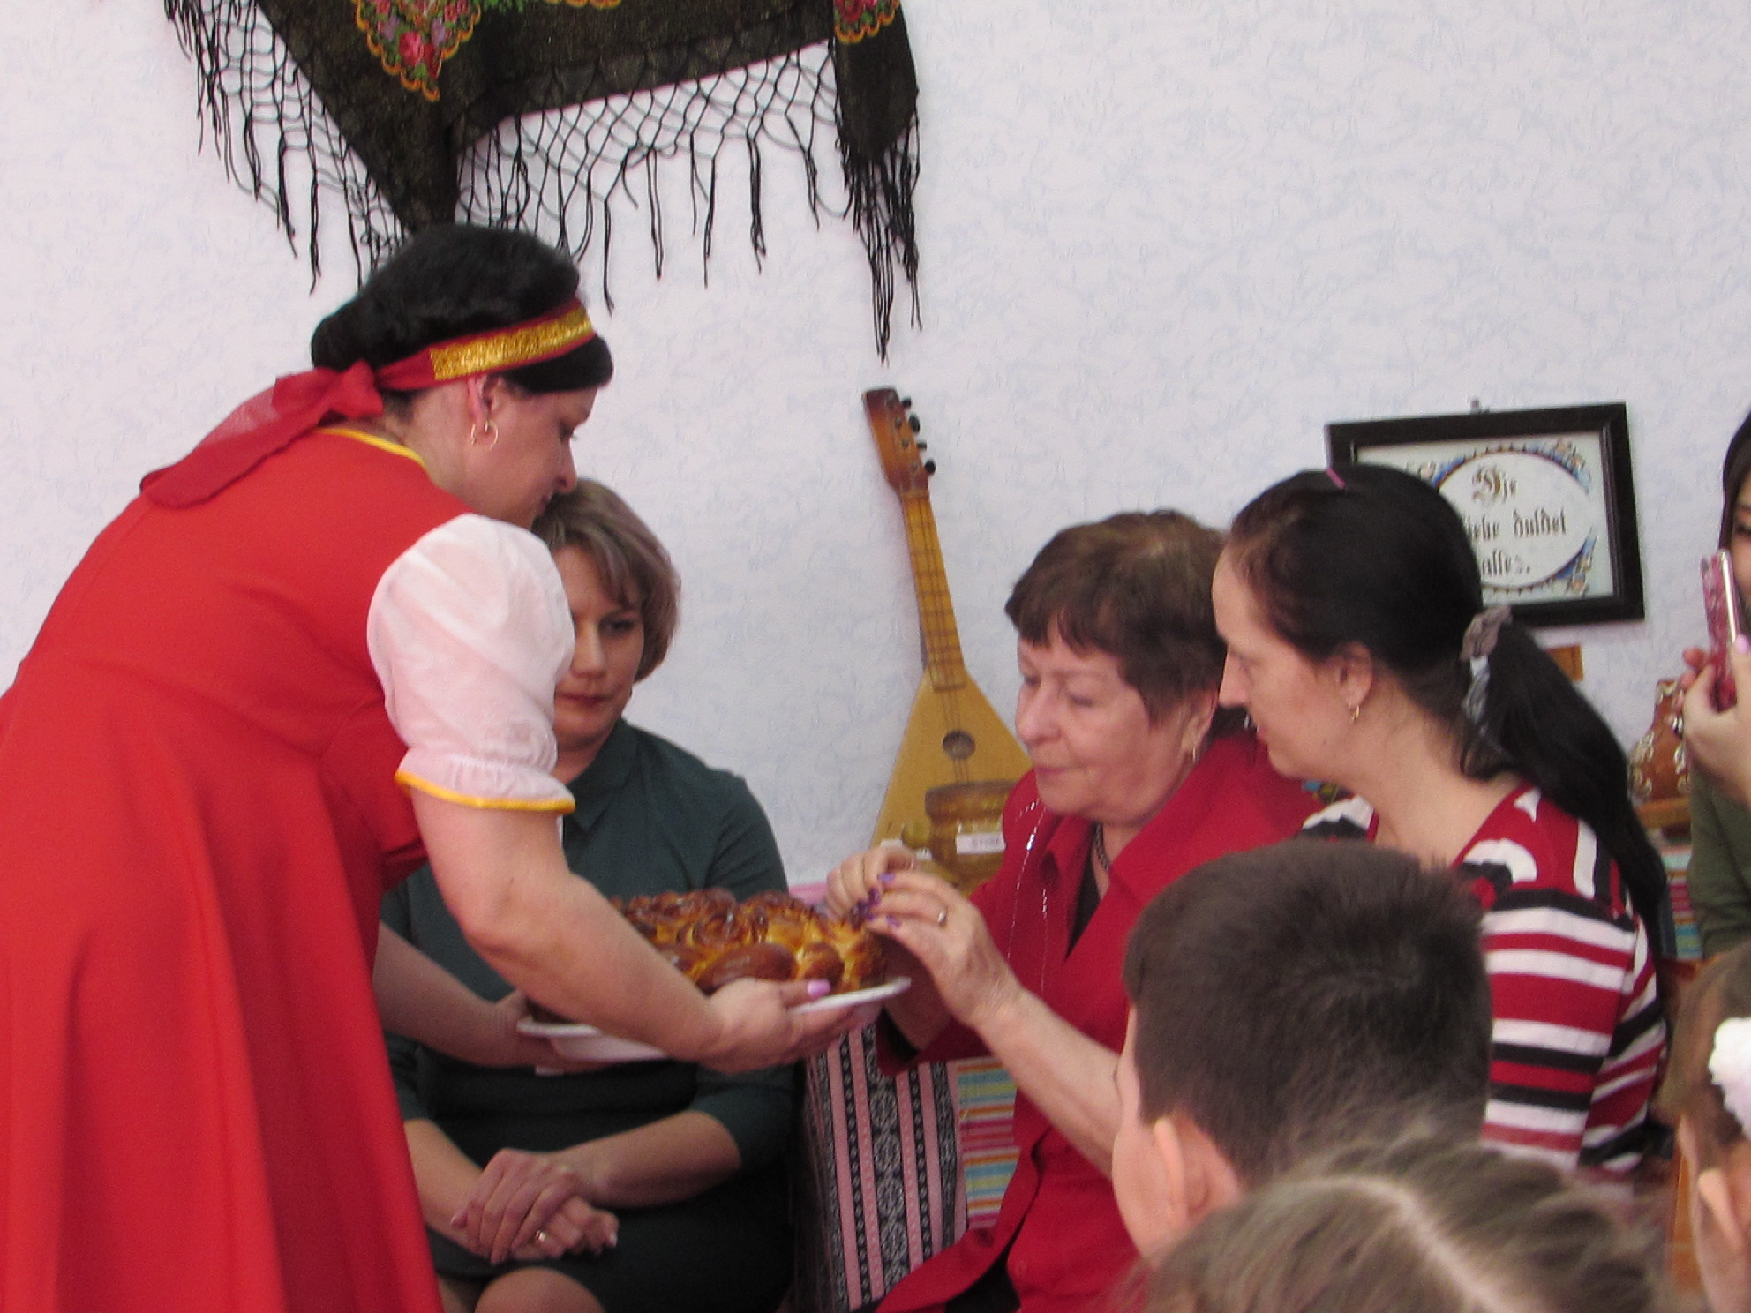 | Муниципальное бюджетное дошкольное образовательное учреждение  «Детский сад с. Кичкасс»  Переволоцкого района Оренбургской области  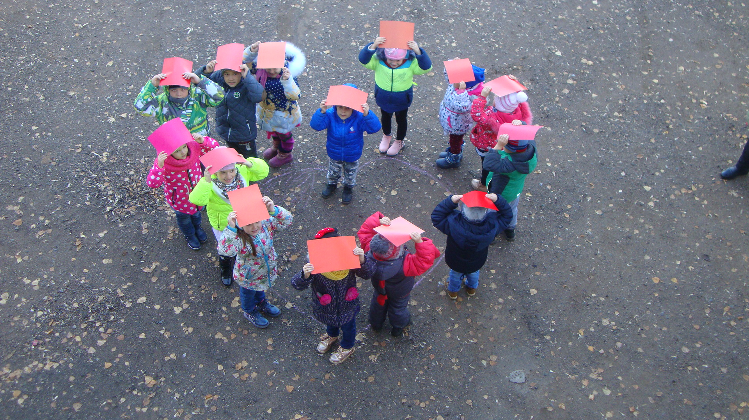  Выступление заведующего Ходыревой Т.Н..  «Духовно – нравственное воспитание дошкольника»  «Пусть ребенок чувствует красоту  и восторгается ею,  пусть в его сердце и в памяти  навсегда сохранятся образы,  в которых воплощается Родина».  В.А.Сухомлинский.  2019 г.  Татарская национальность.  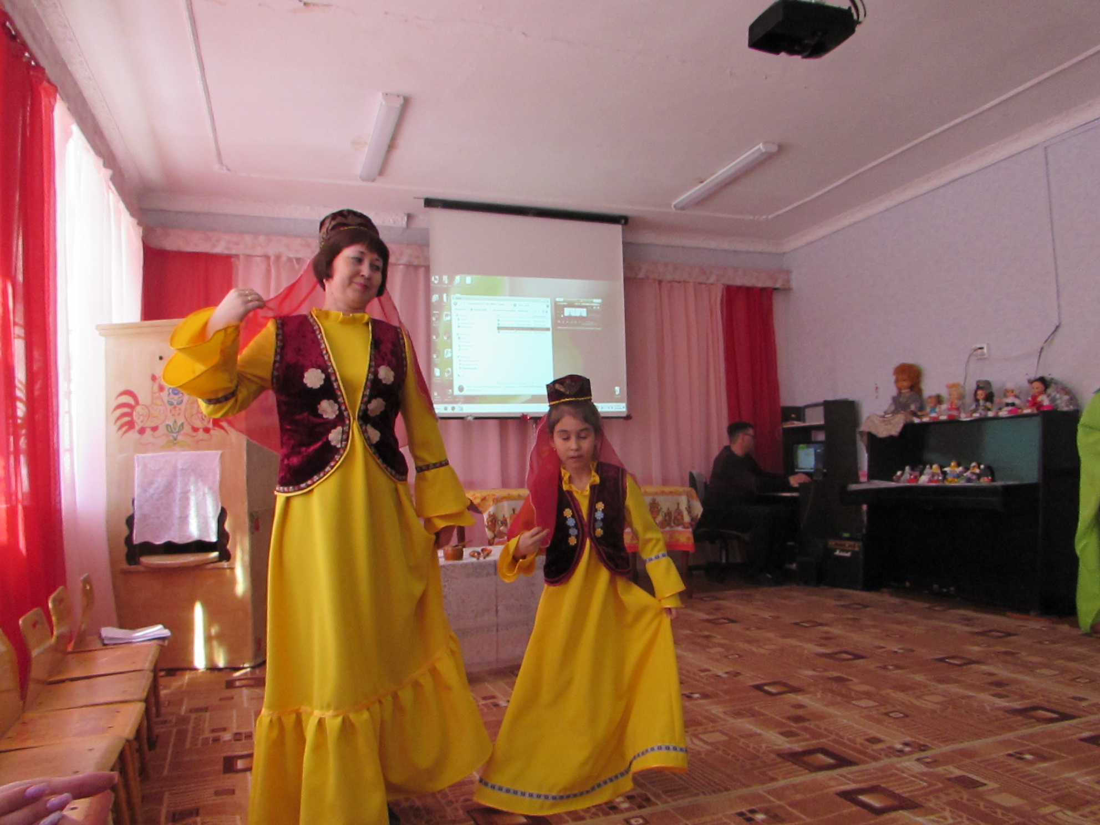  Украинская национальность.  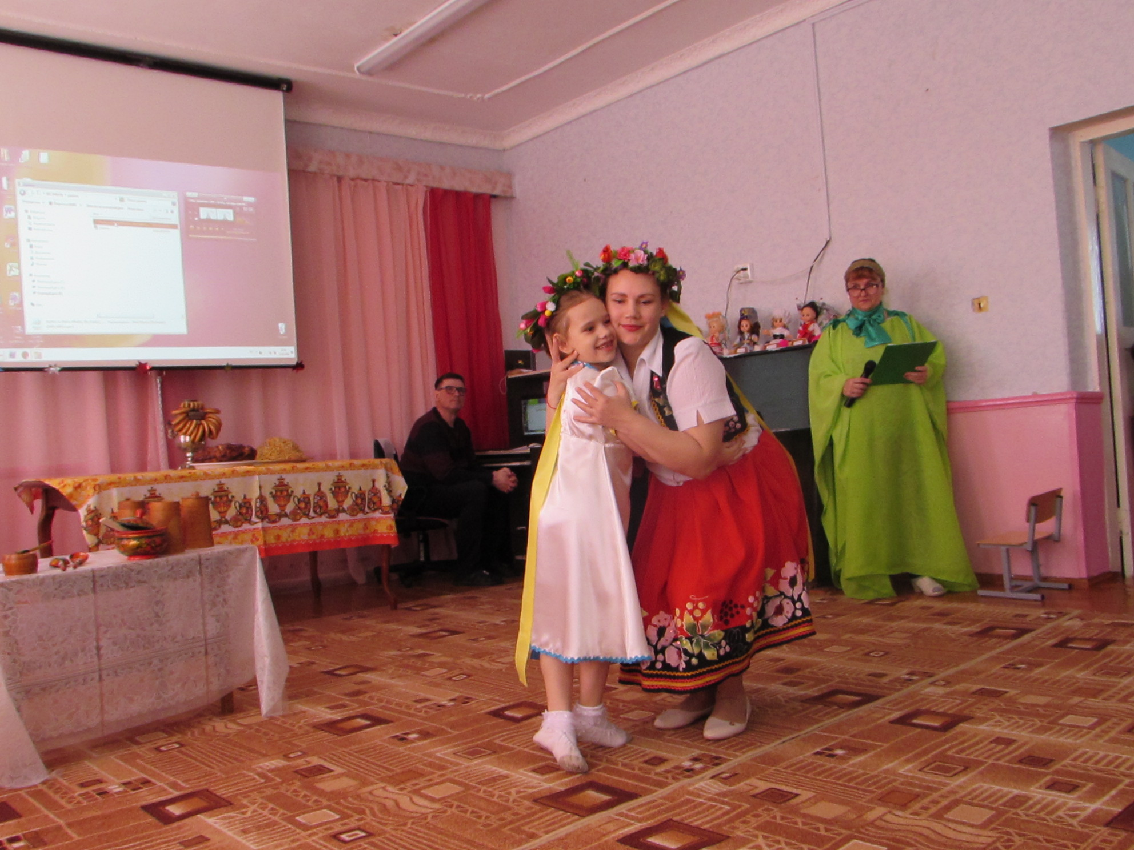  Башкирская национальность.  